Razpis za sofinanciranje udeležbe na mednarodnih konferencah

Društvo ICOM – Mednarodni muzejski svet – Slovenski odbor želi omogočiti udeležbo slovenskih strokovnjakinj in strokovnjakov na mednarodnih srečanjih muzealcev, zato v skladu s programom objavlja razpis za sofinanciranje udeležbe na mednarodnih konferencah. Komisija za dodeljevanje finančnih sredstev za udeležbo na mednarodnih konferencah ICOM bo pregledala vse prejete prijave in izbrala prejemnike finančnih dotacij. Društvo ne krije kotizacij za prijavo na hibridne dogodke, ki bodo potekali virtualno.
Sredstva za udeležbo na mednarodnih konferencah so omejena.

Rok za oddajo prijavnice
Prijava na razpis z izpolnjeno prijavnico je mogoča do 31. avgusta 2026.

POGOJI ZA PRIJAVO:
Predmet sofinanciranja je aktivna udeležba na mednarodnih strokovnih dogodkih organizacije ICOM za vse individualne članice in člane ter za častne člane in članice. Aktivna udeležba pomeni predstavitev referata. Udeležba s posterjem se ne subvencionira.
Pri dodelitvi sredstev imajo prednost individualni člani/ce (institucionalni in neinstitucionalni), ki so plačali članarino za leto 2026, poleg njih častni član/ce ter člani/ce mednarodnih odborov in nacionalnega odbora. Sredstva se lahko dodelijo tudi institucionalnim članom s plačano članarino.
Člani/ce lahko kandidirajo na razpisu, v kolikor jim njihove institucije ne krijejo stroškov registracije.
Dokazilo o aktivni udeležbi: člani morajo ob prijavi, oziroma takoj, ko dobijo odobritev komisij, prijavnici priložiti dokazilo o aktivni udeležbi. Člani, katerim aktivna udeležba ni odobrena, morajo obvestiti Komisijo za dodeljevanje sredstev za mednarodne udeležbe. Sredstva bodo dodeljena drugim prijavljenim.

Prijavo pošljete na: icom.slovenija@guest.arnes.si

Prijavnica za ICOM Slovenija za sofinanciranje udeležbe na mednarodnih konferencah

Rok za oddajo prijavnice: 31. avgust 2026

SPLOŠNI PODATKI
Ime in priimek kandidata/ke
Individualni član ICOM (leto prijave)
Poravnava članarina za tekoče leto | DA NE
Ustanova zaposlitve
E-mail
Aktivno članstvo v odboru (navedite odbor)
Primarni mednarodni odbor

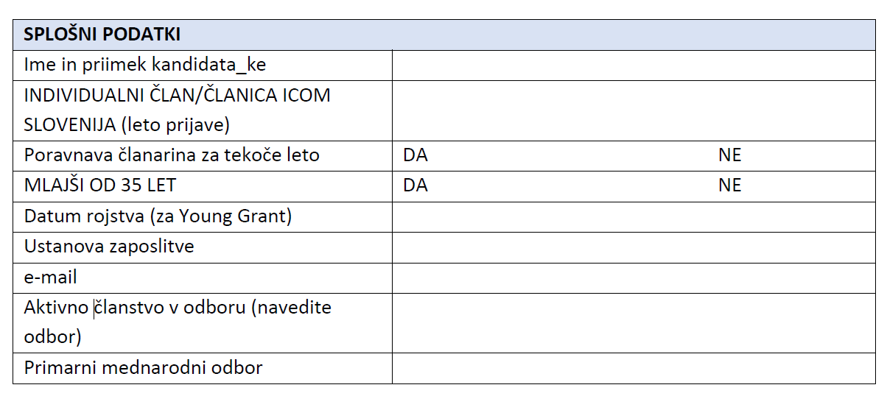

Naslov mednarodne konference, sestanka mednarodnih odborov ICOM
Tema
Datum realizacije
Država in kraj dogodka
Aktivna udeležba (naslov prispevka) | da
Funkcija v mednarodni organizaciji
člani ICOM Slovenija, člani mednarodnih odborov, vodje regionalnih odborov

Podatki o organizatorju
Predvidena višina kotizacije | EUR
Način zagotavljanja dostopnosti rezultatov konference javnosti
Vsebinska utemeljitev tovrstnega dela za razvoj dejavnosti (10 vrstic)

KRATKO MOTIVACIJSKO PISMO (100-200 besed)

Izjava:
Izjavljam, da so navedeni podatki resnični. V izogib dvojnemu financiranju tudi potrjujem, da mi matična inštitucija ne bo plačala ali krila stroške kotizacije za udeležbo na konferenci, kongresu, sestanku.

Podpis:

Prispelo dne:

